 Halloweenridläger ☺
med
RIDDISCO 28/10 (tisdag)

Dagridläger för dig mellan 10-12 år.
Vi hämtar hästarna i hagen, sköter om dem i stallet och tar hand om dem efter ridpassen. Vi rider två pass per dag på egen sköthäst. Vi kommer bland annat att rida barbacka och voltige där vi tränar balans och spring. Vi avslutar kvällen med ett riddisco.
Vad ska jag ta med mig?
Ridkläder, kläder efter väder och ett glatt humör. Halloweenutklädnad.

När ska jag komma och vad händer på Riiby Gård?
10:00 – Samling, fix i stallet och skötsel av hästar. Ridpass i paddock.
12:00 – Lunch. Korv m. Pommes (Träpinnar och blodsås m. skelettben).
13:00 – Ridpass/ uteritt
16:00 - Middag Tacos. (Spindelnät, flugröra med slemmiga tillbehör).
Kvällspyssel och förberedelse för riddisco
17:30 – Riddisco. Om man har och vill så får man gärna vara
halloweenutklädd! Stall och hästskötsel.
18.45 - Avslutning på dagen
Vi förbehåller oss rätten att ändra tider,program pga väder och säkerhet

Viktig information och upplysningar
Vi behöver veta om Du har allergi av något slag och om Du i så fall behöver speciell mat. Du måste ha egen olycksfallsförsäkring samt vara medveten om att alla aktiviteter sker på egen risk.
Pris barn: 720:- . I priset ingår lunch och middag samt aktiviteter.
Betalning: Anmälningsavgift 720:- till bg 5188-4393 Anmälningsavgiften återbetalas ej vid avbokning.

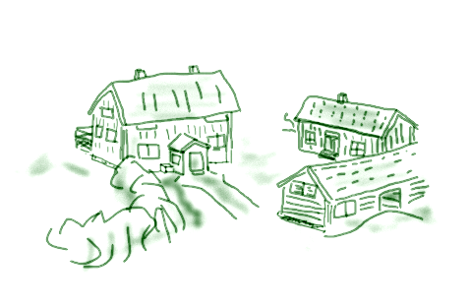
Varmt Välkommen!
Riiby Gård Islandshästar

Viktoria Forsberg
 070-398 26 68
www.ribygard.se  riiby@telia.com

